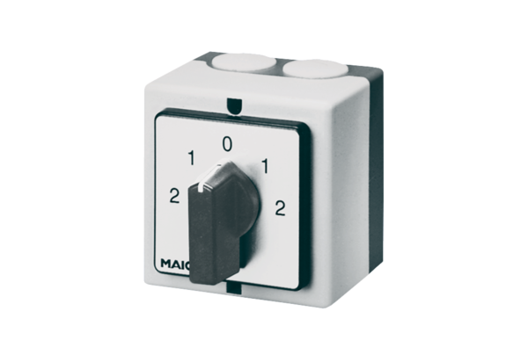Wende-, Polumschalter WP 2Verpackungseinheit: 1 StückSortiment: C
Artikelnummer: 0157.0108Hersteller: MAICO

